Фотоотчёт проектной деятельности: «Здоровым быть – здорово!»

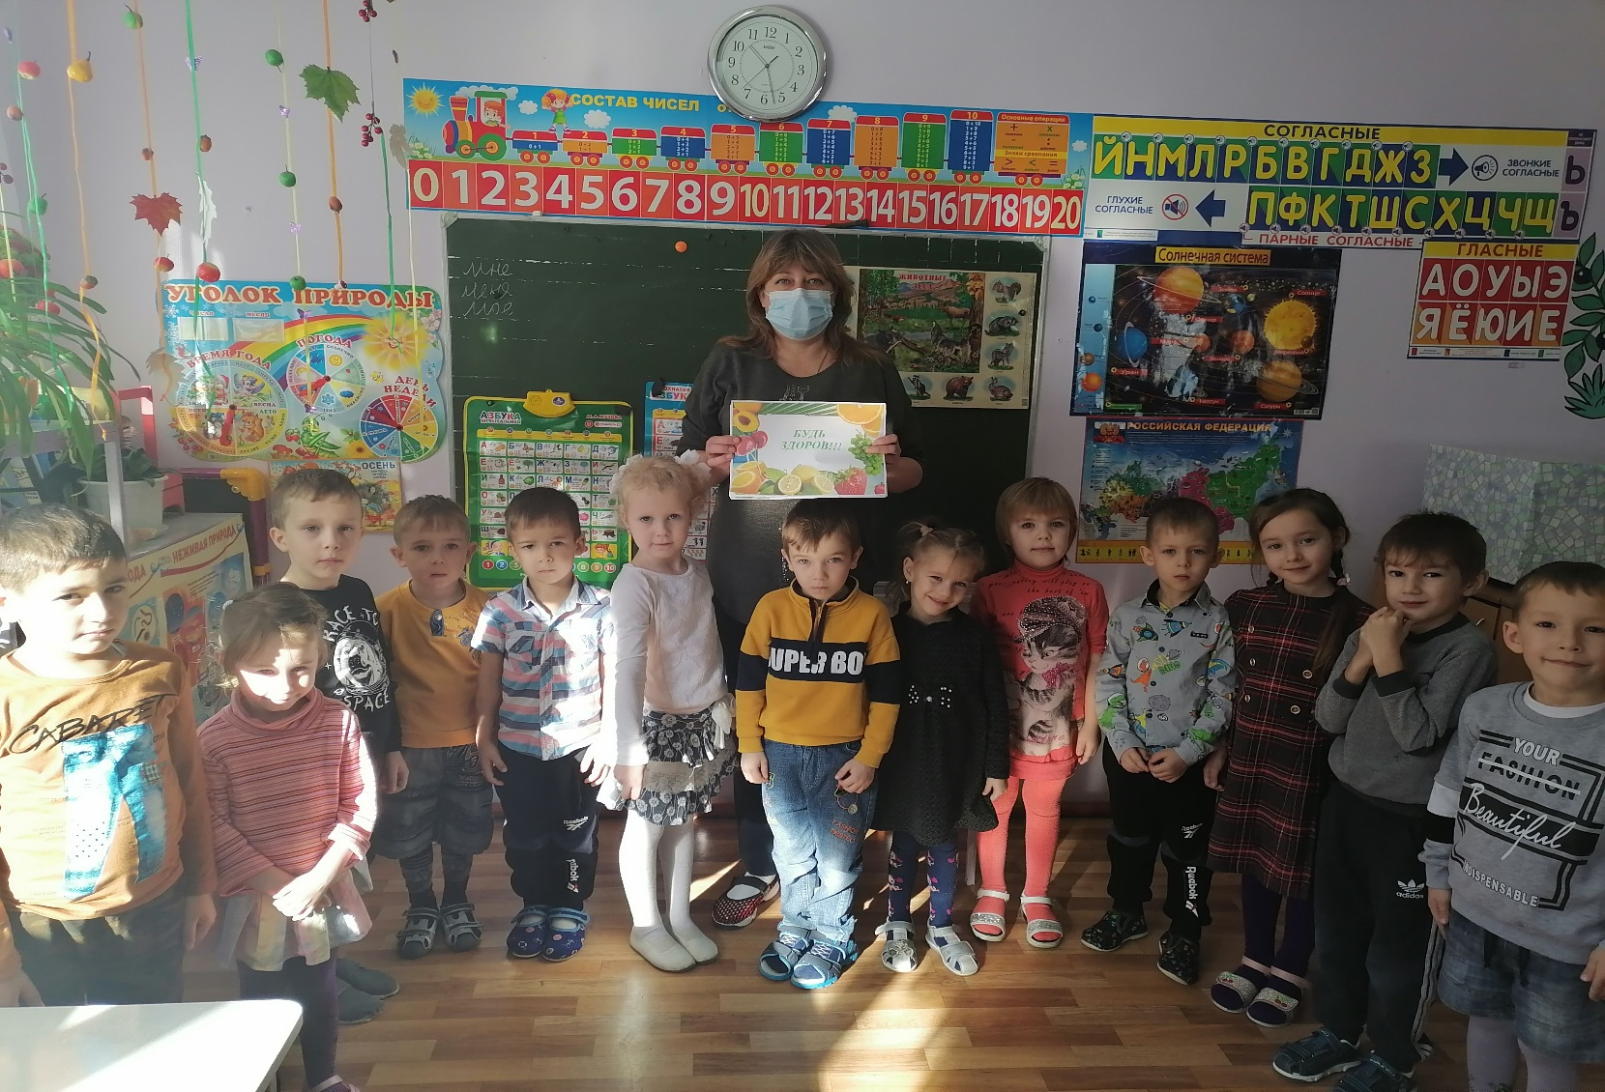

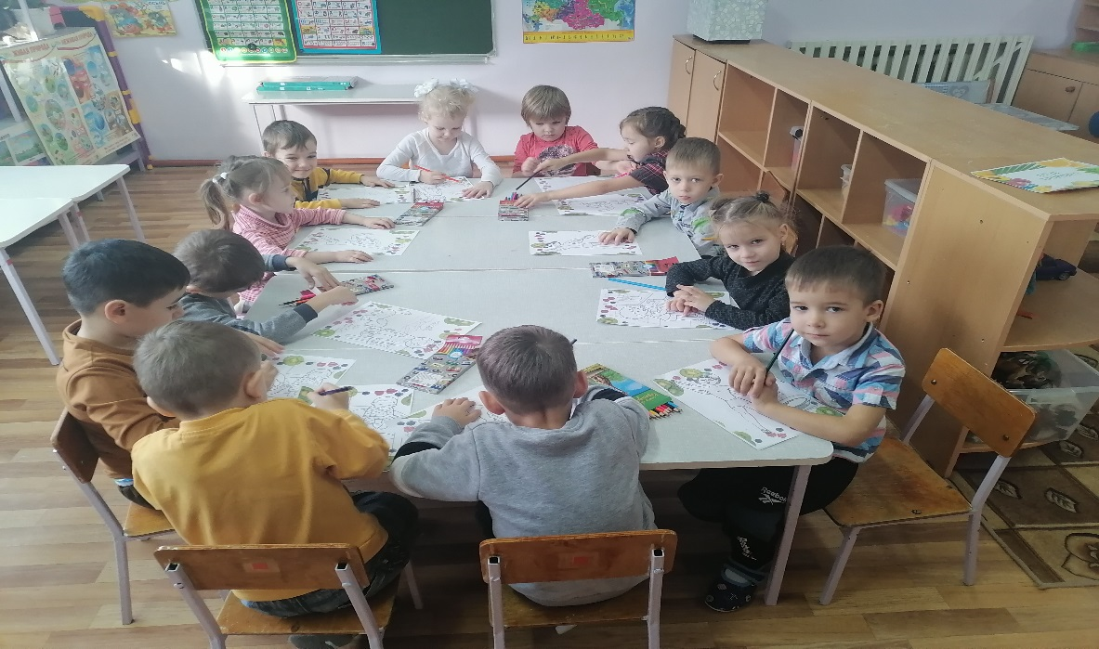 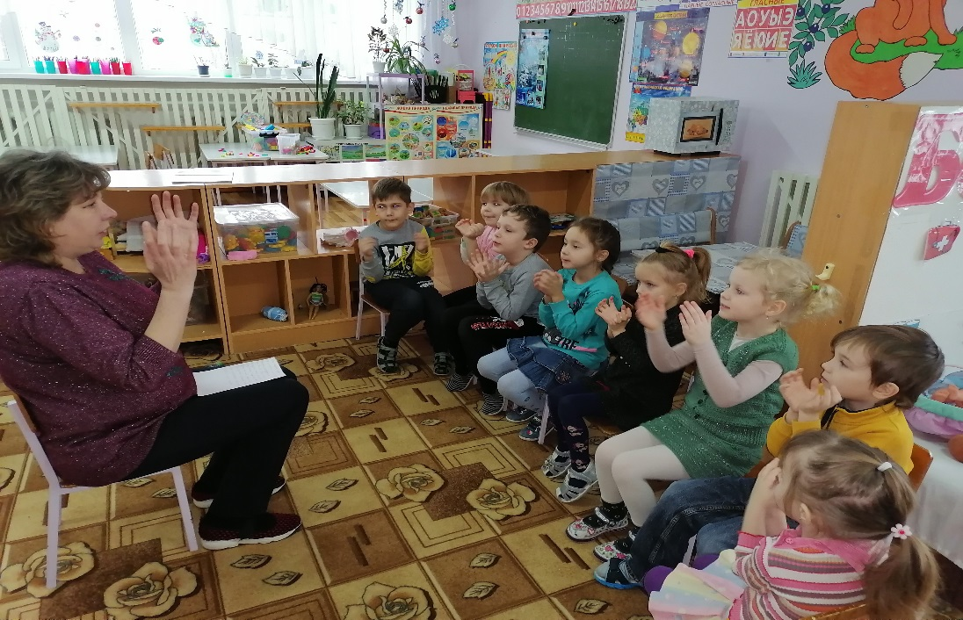 Рисование «Древо здоровья» Пальчиковая гимнастика

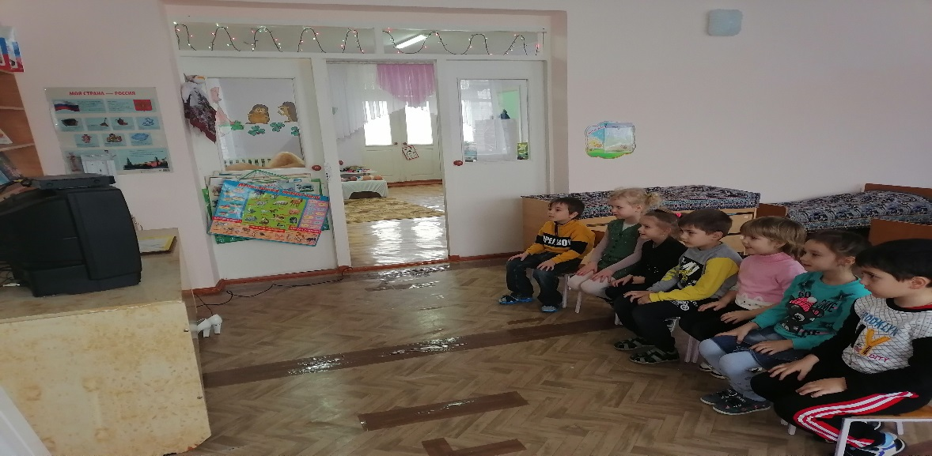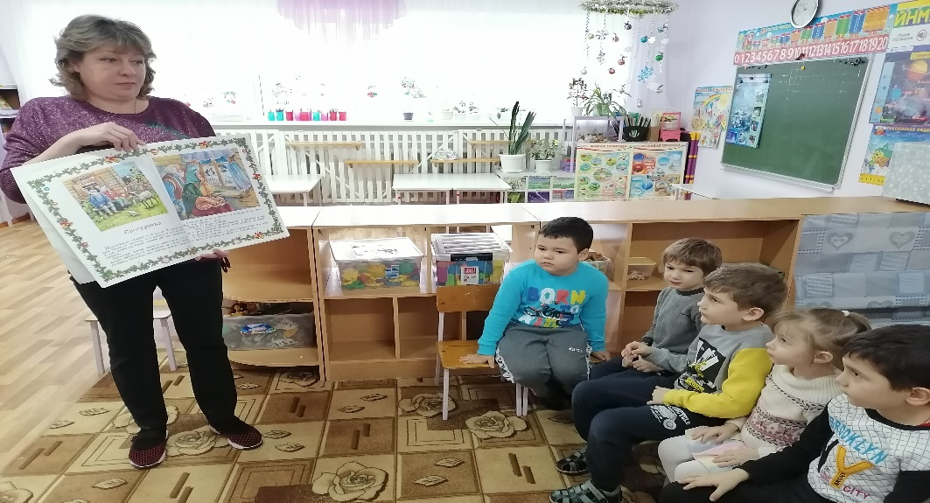
Просмотр мультфильма «Мойдодыр» К. Чуковского Чтение и просмотр художественной литературы

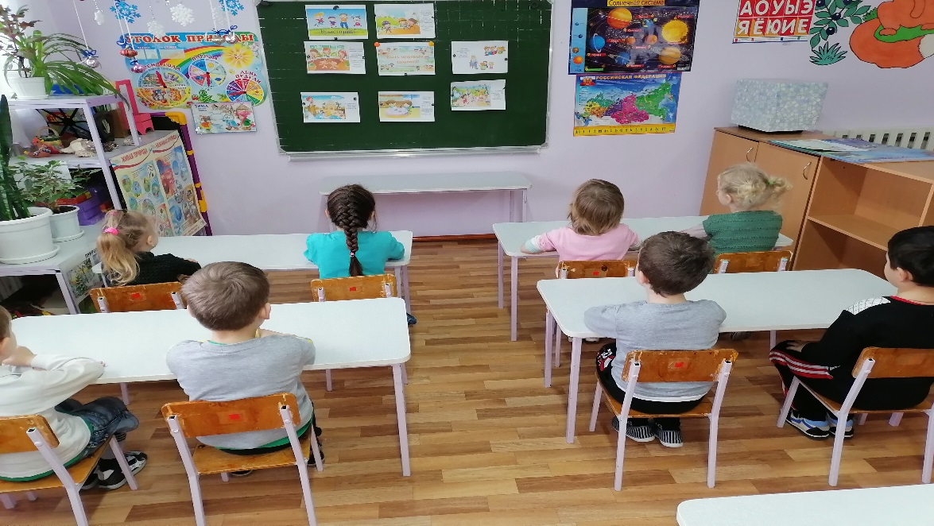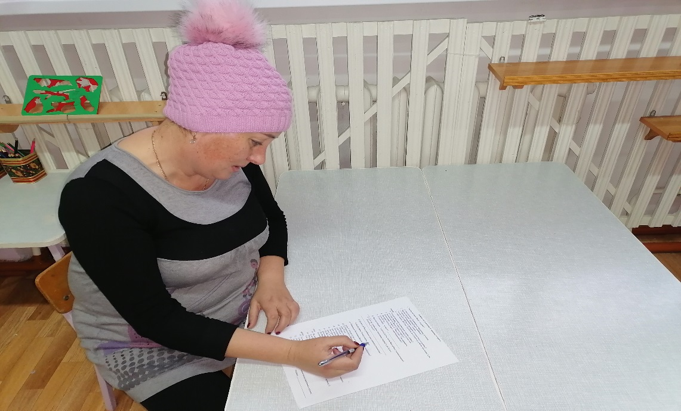
Иговые ситуации, созданные воспитателем Анкетирование родитель «О здоровье всерьез»

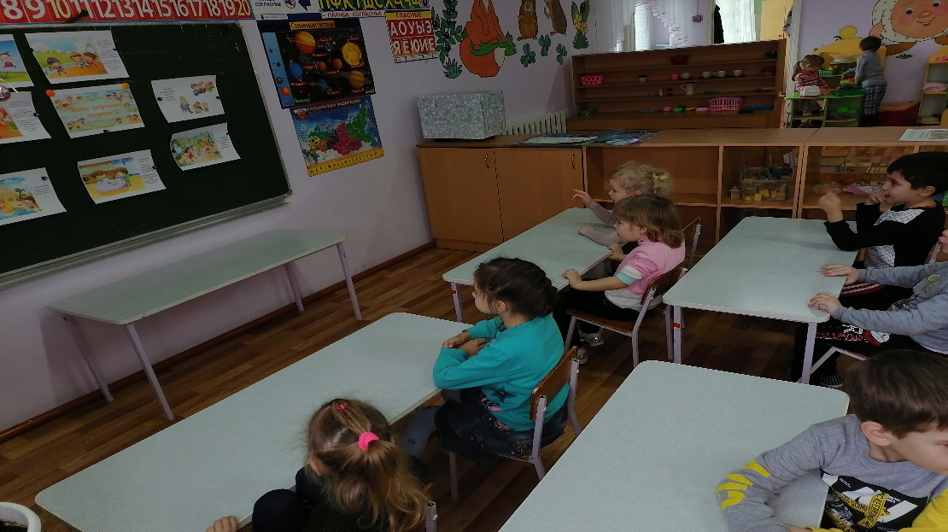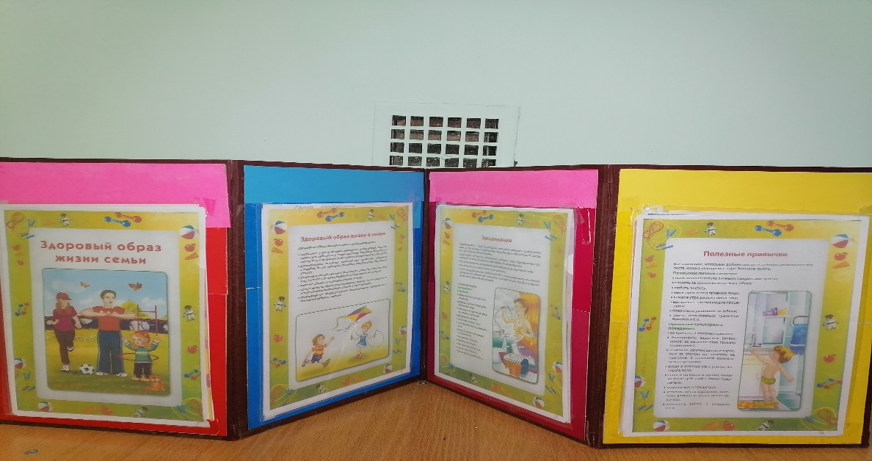
Просмотр презентации Папка передвижка «Здоровый образ жизни семьи»

